**Новости образования № 16**

1. **Сдал аттестат – получил студенческий!**

В правила приема 2015 года внесены изменения в процедуру зачисления. Желающие быть зачисленными на бюджетные места уже 4 августа обратите внимание!

Первый этап зачисления по общему конкурсу - **зачисление на 80 процентов конкурсных мест** по общему конкурсу.

- с 30 июля по 3 августа 2015 г. проводится прием оригинала документа об образовании (аттестата) у желающих быть зачисленными на первом этапе зачисления по общему конкурсу;

- в рамках каждого конкурсного списка формируется список, включающий в себя лиц, представивших оригинал документа установленного образца, до заполнения 80 процентов конкурсных мест по общему конкурсу;

- 4 августа 2015 г. издается и размещается на официальном сайте и на информационном стенде приказ (приказы) о зачислении лиц, включенных в списки.

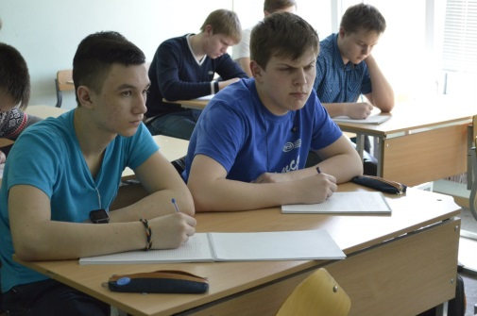**Хочешь увеличить балл по ЕГЭ?**

**В дни весенних каникул с 23 по 28 марта** приглашаем старшеклассников на экспресс-курсы по подготовке к ЕГЭ по математике и обществознанию (часть С)

**Стоимость обучения за два предмета – 3000 руб, включая студенческий обед.**

Для записи на курсы необходимо прийти Приемную комиссию УрГЭУ (ул. 8 Марта, 62) для заключения договора. Подробная информация по тел.: (343) 257-07-382

1. **Выбрать профессию – выбрать судьбу**

Одно из самых сложных решений, которое должен принять каждый старшеклассник – кем он хочет быть. Причем, каждый мечтает, чтобы работа соответствовала интересам и раскрывала все возможности, чтобы выбранное **дело приносило радость** и достойную оплату.

Хорошие новости: на **факультете социальной психологии Гуманитарного университета** начал работу **Центр профориентации**! Его специалисты (они же - преподаватели факультета) проводят тестирование, которое помогает старшекласснику **лучше понять себя**: выявить склонности, способности, предпочтения. По завершению тестирования вы узнаете, как может осуществиться ваша мечта, насколько подходит вам выбранная профессия. Если же вы еще не определились с выбором, то получите совет, в какой сфере деятельности искать себя.

Чтобы пройти тестирование, необходимо запастись временем – это занимает 2- 2.5 часа. При тестировании используется компьютерный диагностический комплекс, разработанный в МГУ им. Ломоносова. После прохождения процедуры **вы получаете распечатку** с большим количеством данных о себе, но главное – списком профессий, максимально соответствующих именно вам. Но это не все: в завершении **вы проходите консультацию психолога,** который посоветует вам, как скорректировать выявленные тестом «слабые» стороны характера и как реализовать способности, необходимые для успешной самореализации!

**Тестирование проводится бесплатно**. Необходимо лишь записаться заранее по тел.: 8 912 035 60 70

**Адрес Центра (и факультета социальной психологии ГУ):** 620144, г. Екатеринбург, ул. Сурикова, 24 а. ; каб. № 2, каб. № 3

1. **Конкурс «Оратор года» от ИМС**

11 марта в Институте международных связей состоится уже ставший традиционным конкурс для школьников «Оратор года», на котором будущие лингвисты будут соревноваться в умении правильно выстраивать публичную речь и грамотно говорить на английском языке.

Прием заявок на участие в этом году уже закончен, но у вас есть возможность поучаствовать в конкурсе «Оратор года» в следующем году и начать подготовку к конкурсу заранее - ведь это отличная возможность проверить свои силы и получить незаменимый опыт!

Также вы можете посетить ВУЗ в рамках Дней открытых дверей, они проходят каждую третью пятницу месяца с 16:00 до 18:00. Ближайшие дни открытых дверей - **20 марта, 17 апреля, 15 мая!**

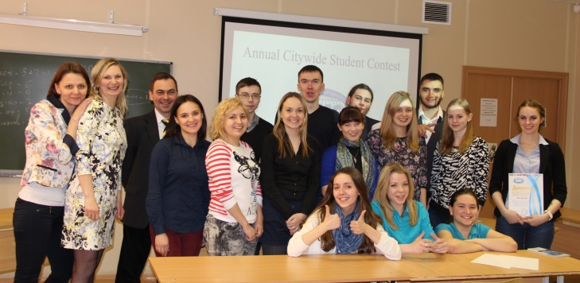**Адрес института:**

**Институт международный связей** 620144, Екатеринбург, ул. Отто Шмидта,58   
общий телефон: (343) 334-34-79,  
e-mail: [ims@ims-ural.ru](mailto:ims@ims-ural.ru)

1. **Олимпиада для школьников по биологии и обществознанию**

Напоминаем одиннадцатиклассникам, что продолжается дистанционная Олимпиада для школьников от Уральского гуманитарного института. Олимпиада проводится по двум предметам: биологии и обществознанию. Можно участвовать в Олимпиаде по одному или нескольким предметам, в зависимости от широты интересов и уровня подготовки.

Победителям и призерам Олимпиады предоставляются скидки от 50% до 100% при поступлении в УрГИ, таким образом, вы можете получить бюджетное место в данном ВУЗе.

Всем участникам Олимпиады, не занявшим призовые места, начисление дополнительных конкурсных баллов в качестве индивидуальных достижений.

Для участия необходимо зарегистрироваться на сайте [www.urgi.ural.ru](http://www.urgi.ural.ru) в разделе «Олимпиада». После успешной регистрации Вы получите онлайн-доступ к заданиям Олимпиады. Срок проведения Олимпиады с 16.02.2015 по 16.03.2015.

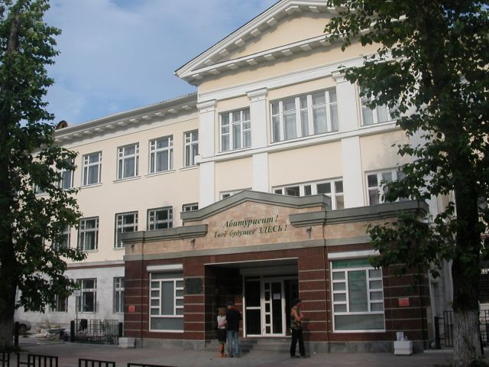Попробуй свои силы в разных предметах Олимпиады и получи возможность обучаться бесплатно в Уральском гуманитарном институте!

Тел./факс: (343) 375-91-06, (343) 237-26-16

e-mail: [urgi-pk@mail.ru](mailto:urgi-pk@mail.ru) , [www.urgi.ural.ru](http://www.urgi.ural.ru)

**5. День открытых дверей on-line.**

В Уральском филиале РЭУ им. Г.В. Плеханова впервые прошел День открытых дверей on-line. В режиме вебинара участники познакомились с историей Вуза, особенностями образовательного процесса, правилами приема в 2015 году.

Также в режиме реального времени у абитуриентов была возможность задать вопросы Начальнику приемной комиссии Парамоновой А.Г. Подобные дни открытых дверей подготовлены специально для ребят, у кого нет возможности приехать в Плехановку в Екатеринбург. Даже на расстоянии мы готовы к встрече с каждым абитуриентом.

Виртуальные «Дни открытых дверей» проходят каждый четверг **в 16:00**

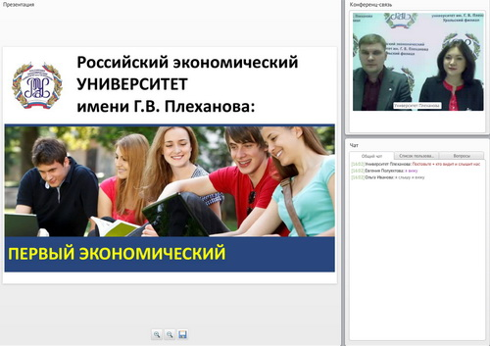**Адрес филиала:**

РЭУ им. Г.В. Плеханова ( Уральский филиал)

Екатеринбург, ул. Гоголя, 25

Приемная комиссия: 371-22-11

e-mail: [ang@ufrea.ru](mailto:ang@ufrea.ru)

1. **Весенняя юридическая школа-2015 Гуманитарного университета**

23-26 марта на Юридическом факультете Гуманитарного университета состоится Весенняя (Алексеевская) юридическая школа для старшеклассников

Весенняя юридическая школа для старшеклассников, которая ежегодно проводится на юридическом факультете Гуманитарного университета, и состоится в 2015 году уже в тринадцатый раз, посвящена памяти известного юриста России, одного из авторов Конституции РФ и Гражданского кодекса РФ, заслуженного юриста РФ, нашего земляка **Сергея Сергеевича Алексеева**.   
В программе школы – лекции, тренинги, деловые игры; встречи с Уполномоченным по правам человека в Свердловской области, известными практикующими юристами; посещение законодательных, судебных и правоохранительных органов.   
Участники школы получат сертификаты, а также преимущественное право поступления на Юридический факультет Гуманитарного университета в 2015–2016 годах.

**Заявки на участие принимаются до 10 марта 2015 г. по факсу и электронной почте:**

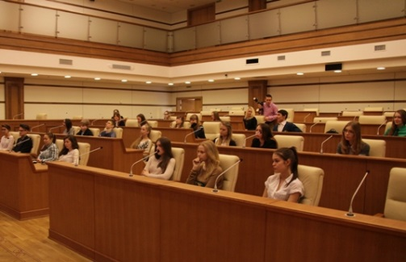 факс (343) 341-54-98

e-mail: [uc@gu.ur.ru](mailto:uc@gu.ur.ru)

сайт: http:/www.gu-ural.ru

**Место проведения Весенней школы:** Гуманитарный университет, г. Екатеринбург, ул. Же­лез­нодорожников, 3. Троллейбусы № 12,18,19. Трамваи № 2, 5, 7, 8, 14, 20, 22, 23, 25, 26, 32, «А». Автобусы № 048, 052. Маршрутные такси № 056, 082. Остановка транспорта «Пионерская».

Организационное собрание состоится 23 марта 2015. При себе иметь документ, удостоверяющий личность.

1. **Юным кондитерам предлагается!**

Ежегодно Уральский государственный экономический университет проводит кулинарный конкурс для школьников  Екатеринбурга и Свердловской области.

Участники конкурса уже представляли экспертному жюри кулинарные шедевры, посвященные Новому году и Международному женскому дню 8 марта.

Нынешний конкурс посвящен 1 апреля. Этого праздника ждут, как Нового года, хотя в календаре «День смеха» не отмечен красным цветом. Тем не менее, каждый готов получить какие-нибудь сюрпризы либо сам, либо устраивает их другим. Лишь раз в году можно подшутить над кем угодно, заранее зная, что за это вам ничего не будет, поскольку волшебное восклицание: "С первым апреля!" - развеет любую обиду.

Юным кулинарам предлагается приготовить блюдо, которое станет кулинарной визиткой дня 1 апреля.

Стать участником просто – придумай блюдо, подай заявку участника, представь блюдо экспертному жюри.

Конкурс будет проходить 1 апреля 2015 года с 14-00 по адресу: Екатеринбург, 8 Марта,, 62, УрГЭУ.

Контакты для подробной информации и направления заявок участников: [pr-com@usue.ru](mailto:pr-com@usue.ru)

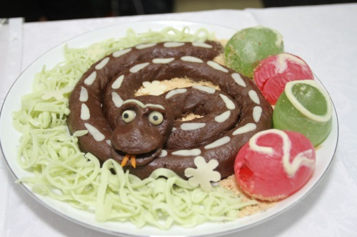  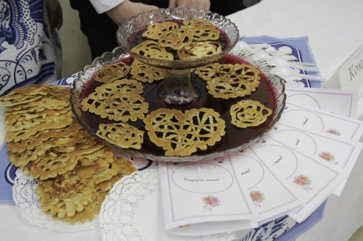

**8 . Дни открытых дверей по вопросам поступления в ВУЗы.**

28 марта и 18 апреля 2015 года Уральский гуманитарный институт приглашает вас в 12:00 на День открытых дверей по вопросам поступления в ВУЗы.

Специалисты Приемной комиссии расскажут Вам об изменениях в законодательстве об образовании в 2015 году, о новом Порядке приема в ВУЗы на программы бакалавриата и магистратуры, о Правилах приема в Уральский гуманитарный институт; покажут презентацию УрГИ и проведут экскурсию по зданию.

Ждем Вас по адресу: г.Екатеринбург,

ул. Комсомольская,63, ауд.104.

Тел./факс: (343) 375-91-06, (343) 237-26-16

e-mail: [urgi-pk@mail.ru](mailto:urgi-pk@mail.ru)

Сайт: [www.urgi.ural.ru](http://www.urgi.ural.ru)

1. **Море, Солнце и Английский!**

**Летние международные лагеря за рубежом с изучением английского языка.**

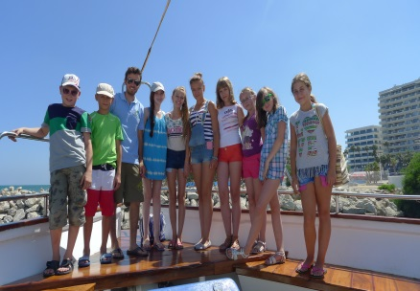 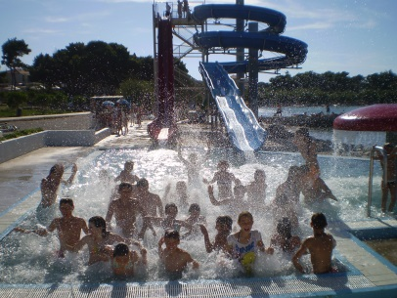 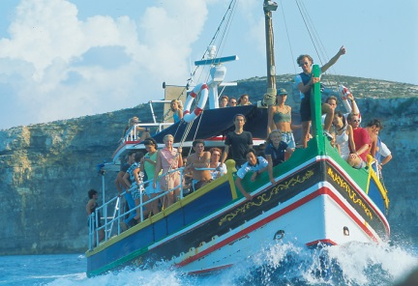

Родительские амбиции всегда оправданы любовью к детям. Мы знаем точно, что они должны быть счастливее нас и прожить более яркую жизнь. Это в общем. А частные требования у каждого свои, но одно неизменно – ребенок должен владеть иностранным языком, потому что мы уверены в том, что язык откроет ребенку небывалые горизонты.

Вы уже погрузили свое чадо в языковую среду? В любом случае настало время определиться с летними планами и предложить ребенку летом… поучиться. Летняя учеба за рубежом – это удачное совмещение активного отдыха, приобретения жизненного опыта и 20 часов в неделю уроков языка. И если он заявляет о нарушении его прав и летних свобод, то читайте далее эту статью вместе. Если не заявляет, то пусть читает один, и своим самостоятельным выбором облегчит вам жизнь и кошелек.

На рынке организованного детского туризма представлен широкий выбор [групповых поездок](http://edu-abroad.su/holydays/children_summer/) в сопровождении опытных руководителей в [международные языковые лагеря за рубежом](http://edu-abroad.su/holydays/children_summer). Сегодня мы остановимся на солнечных курортах Европы  —Мальта, Кипр,  Хорватия и Болгария**.**

Программы поездок настолько насыщена, что по окончанию складывается ощущение, будто приехал вчера, но прожил здесь всю жизнь. Утренние уроки английского сменяются экскурсиями, экскурсии - дискотекой. И так каждый день две недели кряду. Обучение идет рука об руку с развлечением. Да и сами уроки нельзя назвать уроками в том смысле, который нам близок. В виде заучивания, конспектирования, диктантов… Разве можно ролевую игру «Поход по магазинам» отнести к таким «урокам». И при этом после таких упражнений реальный уровень знания и владения языком поднимается на одну ступень вверх по международно-признанной шкале IELTS.

**Мальта. Международный летний лагерь European Centre**

Мальта — необыкновенной красоты остров, омываемый ласковыми водами Средиземного моря. Английский — государственный язык наравне с мальтийским, так как Мальта была британской колонией в течение 150 лет.

Языковая школа European Centre для школьников предлагает программу Classic Club в международном летнем лагере на кампусе престижной мальтийской частной школы St. Martin’s College. На территории колледжа есть футбольное поле, теннисные корты, площадки для игры в баскетбол и бадминтон. После занятий ребят ждут экскурсии по Мальте, а вечером – вечера знакомств, дискотеки и другие мероприятия.

Даты заездов / 2 недели /: 12 июня 2015 г.

**Кипр, Ларнака. Международный летний лагерь English Quest**

Кипр - остров традиций, шарма и романтики. Более 10000 лет легенд и истории. Горные села, кристально чистая вода, песчаные пляжи, зеленые долины и красивые пейзажи, залитые солнцем 340 дней в году. Средиземноморская культура является доминирующей на Кипре, но более 80 лет британского правления не прошли бесследно. Так, например, английский язык является по-прежнему официальным языком, и киприоты ездят, держась левой стороны.

Международный лагерь English Quest организован на территории частной школы American Academy Cyprus. В школе имеется музыкальный зал, библиотека, кафе, амфитеатр для исполнительского искусства и современный спортивный комплекс. Ребята проживают в отеле Petrou Bros 3*, расположенном в нескольких минутах ходьбы от школы.

Помимо уроков и полного погружения в английский язык, программа предусматривает ежедневные развлекательные и спортивные мероприятия. Это — прогулки на яхтах, картинг, боулинг, парусный спорт каяк, аквапарк, футбол, пилатес/йога, латинские танцы, поиск сокровищ, соревнования по волейболу, велосипедный тур по окрестностям Ларнаки и другие мероприятия.

Даты заездов /2 недели/ : 28 июня, 09 августа

**Хорватия, остров Шолта. Международный лагерь EuroClub**

Международный лагерь EuroСlub - крупнейший международный летний лагерь для детей и молодежи на Адриатике (час езды по морю от города Сплит). Местоположение лагеря выбрано специально для отдыха — солнце, сосновый лес с вековыми деревьями, кристально чистое Адриатическое море и безупречная экология.

Лагерьимеет собственный пляж, расположенный в нескольких метрах от домиков, где проживают дети.В распоряжении отдыхающих всевозможные спортивные и игровые площадки - футбол, баскетбол, волейбол, бег, настольный теннис, бадминтон, водные виды спорта, а такжеводные развлечения.

Занятия проходят в интересной игровой форме и на открытом воздухе. Можно заниматься английским языком (программа «Оксфордская Академия») или в одной из творческих студий:«Академия Голливуда», «Академия звезды MTV», «Рок Академия», «Академия Искусства и Моды», «Спортивная академия» и «Академия 007». «Государственным» языком здесь считается английский, и все общие мероприятия и занятия в творческих студиях проводятся на этом языке.

Даты заездов /2 недели/ : 04 июля, 18 июля, 01 августа

**Болгария, Варна. Летний лагерь «Альбион»**

Лагерь «Альбион» в курортном комплекса Золотые Пески (район Чайки) недалеко от живописного города Варна. Позитивная атмосфера, высокопрофессиональная команда преподавателей и аниматоров, качественное разнообразное питание обеспечивают детям отличный отдых.

На территории лагеря есть бассейны, спортивная площадка для игры в волейбол и баскетбол, фитнес-центр, игровой зал, кафе-кондитерская, комнаты для занятий. Пляж собственный, с зонтиками и шезлонгами, песчаный. Ребята размещаются в отеле BMV 4* в номерах с балконом, кондиционером, телевизором и доступом в интернет.

Кроме образовательной части программы в лагере великолепно продуман и досуг. Днем — спорт, плавание, игры на пляже. Каждый вечер проводятся развлекательные мероприятия, как на английском, так и русском языке, которые включают: уроки актерского мастерства, создание музыкальных клипов и фильмов, а также — дискотеки и конкурсы.

Даты заездов /2 недели/: 13 июля, 27 июля, 03 августа.

**Екатеринбургский центр «Обучение за рубежом»**

г. Екатеринбург, ЦМТЕ, ул. Куйбышева, 44-Д, офис 806 (вход с ул. Белинского)

Тел. (343) 3-808-444, www.edu-abroad.su